

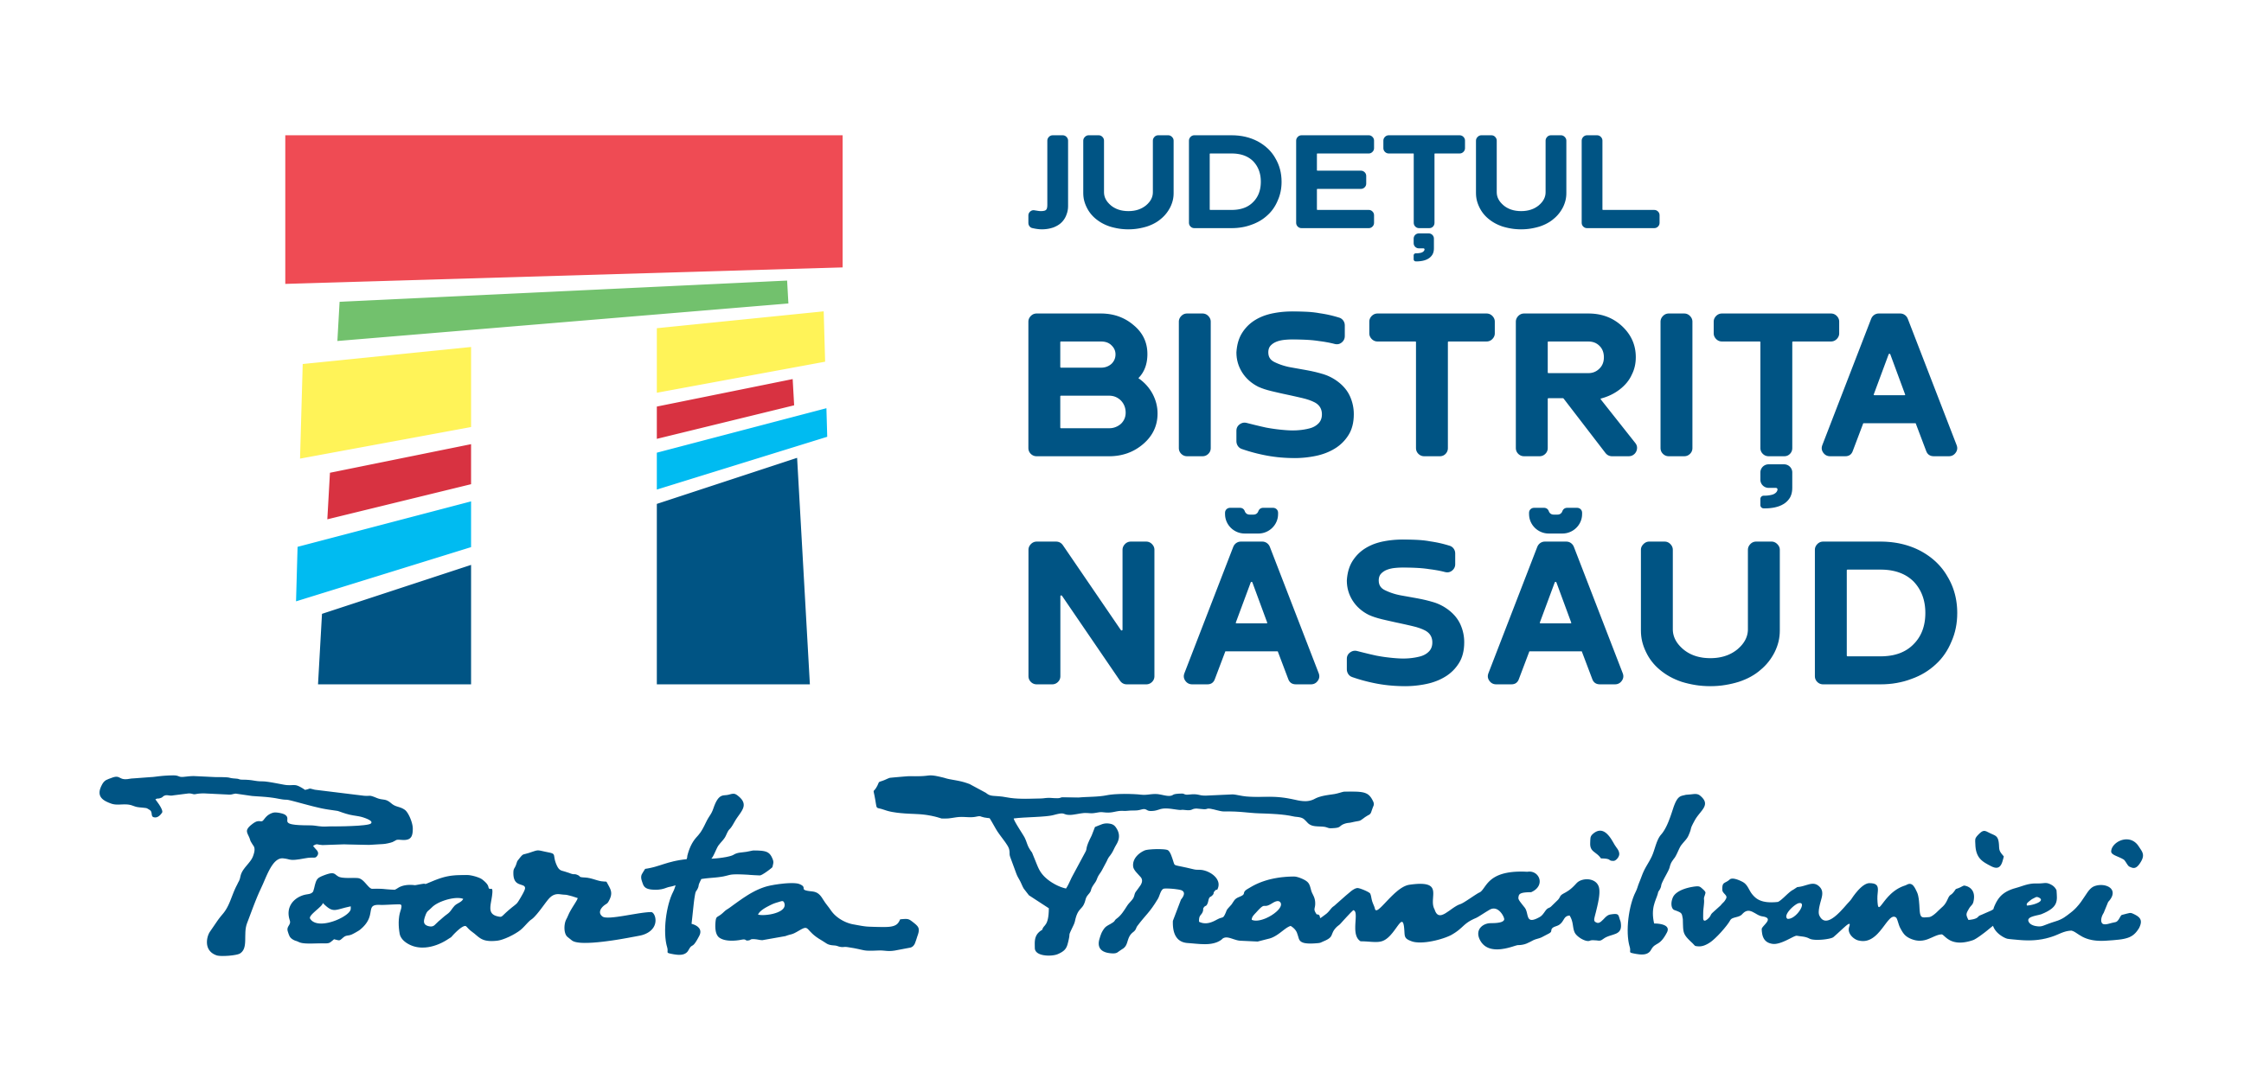

ROMÂNIA
CONSILIUL JUDEȚEAN BISTRIȚA-NĂSĂUD
________________________________________________________________________________________________________________________
CIF: 4347550, Municipiul Bistrița, Piaţa Petru Rareş, Nr.1, CP.420080, Tel:(40) 263/213657, Fax: 0263/214750, www.portalbn.ro, E-mail: cjbn@cjbn.ro

Nr. VIII/14341/24.06.2022

ANUNȚ

Consiliul Judeţean Bistriţa-Năsăud cu sediul în Bistriţa, Piaţa Petru Rareş, nr.1, organizează concurs de recrutare pentru ocuparea pe perioadă nedeterminată a următoarelor posturi contractuale de execuţie vacante:
- 2 posturi de Salvator montan, gradul I la Serviciul Public Județean SALVAMONT Bistrița-Năsăud, structura Arhitect Şef.
- 1 post de muncitor calificat, treapta I la Serviciul Public Județean SALVAMONT Bistrița-Năsăud, structura Arhitect Şef.

Dosarele de înscriere la concurs se depun în termen de 10 zile lucrătoare de la data publicării anunţului, respectiv până în data de 13.07.2022 (inclusiv), ora 16:00 la Registratura Consiliului Judeţean Bistriţa-Năsăud şi vor conţine în mod obligatoriu următoarele documente:
- cerere de înscriere la concurs adresată Preşedintelui Consiliului Judeţean Bistriţa-Năsăud;
- copia actului de identitate sau orice alt document care atestă identitatea, potrivit legii, după caz;
- copiile documentelor care să ateste nivelul studiilor şi ale altor acte care atestă efectuarea unor specializări, precum şi copiile documentelor care atestă îndeplinirea condiţiilor specifice ale postului solicitate de autoritatea sau instituţia publică;
- carnetul de muncă sau, după caz, adeverinţele care atestă vechimea în muncă, în meserie şi/sau în specialitatea studiilor, în copie;
- cazierul judiciar sau o declaraţie pe propria răspundere că nu are antecedente penale care să-l facă incompatibil cu funcţia pentru care candidează. Candidatul declarat admis la selecţia dosarelor, care a depus la înscriere o declaraţie pe propria răspundere că nu are antecedente penale, are obligaţia de a completa dosarul de concurs cu originalul cazierului judiciar, cel mai târziu până la data desfăşurării primei probe a concursului.
- adeverinţă medicală care să ateste starea de sănătate corespunzătoare eliberată cu cel mult 6 luni anterior derulării concursului de către medicul de familie al candidatului sau de către unităţile sanitare abilitate. Adeverinţa care atestă starea de sănătate conţine, în clar, numărul, data, numele emitentului şi calitatea acestuia, în formatul standard stabilit de Ministerul Sănătăţii.
- curriculum vitae.
Copiile de pe actele solicitate se prezintă în copii legalizate sau însoţite de documentele originale, care se certifică pentru conformitate cu originalul de către secretarul comisiei de concurs.

Condiţii generale de participare la concurs:
Poate participa la concursul pentru ocuparea unui post contractual vacant persoana care îndeplineşte următoarele condiţii, conform art.3 din Anexa la H.G. nr.286/2011, cu modificările şi completările ulterioare:
- are cetăţenia română, cetăţenie a altor state membre ale Uniunii Europene sau a statelor aparţinând Spaţiului Economic European şi domiciliul în România;
- cunoaşte limba română, scris şi vorbit;
- are vârsta minimă reglementată de prevederile legale;
- are capacitate deplină de exerciţiu;
- are o stare de sănătate corespunzătoare postului pentru care candidează, atestată pe baza adeverinţei medicale eliberate de medicul de familie sau de unităţile sanitare abilitate;
- îndeplineşte condiţiile de studii şi, după caz, de vechime sau alte condiţii specifice potrivit cerinţelor postului scos la concurs;
- nu a fost condamnată definitiv pentru săvârşirea unei infracţiuni contra umanităţii, contra statului ori contra autorităţii, de serviciu sau în legătură cu serviciul, care împiedică înfăptuirea justiţiei, de fals ori a unor fapte de corupţie sau a unei infracţiuni săvârşite cu intenţie, care ar face-o incompatibilă cu exercitarea funcţiei, cu excepţia situaţiei în care a intervenit reabilitarea.
- Condiţii specifice de ocupare a posturilor contractuale de execuţie vacante de salvator montan, gradul I la Serviciul Public Județean SALVAMONT Bistrița-Năsăud, structura Arhitect Şef:
- studii medii absolvite cu diplomă de bacalaureat;
- atestat de salvator montan valabil la data concursului;
- vechime în muncă minimum 7 ani;
- condiție fizică pentru efort susținut, dovedită prin adeverință medicală cu mențiunea apt pentru efort fizic susținut;
- permis de conducător auto, categoria B.
- Condiţii specifice de ocupare a postului contractual de execuţie de muncitor calificat, treapta I la Serviciul Public Județean SALVAMONT Bistrița-Năsăud, structura Arhitect Şef:
- studii medii absolvite cu diplomă de bacalaureat, profil mecanic;
- certificat de calificare în meseria lăcătuș mecanic;
- vechime în muncă minimum 7 ani;
- curs de prim ajutor, recunoscut de Crucea Roșie;
- permis de conducere categoria B.
Concursul de ocupare a posturilor contractuale de execuţie vacante se va desfăşura la sediul Consiliului Judeţean Bistriţa-Năsăud, Bistriţa, Piaţa Petru Rareş, nr.1, astfel:
- Selecţia dosarelor va avea loc în termen de 2 zile lucrătoare de la data expirării termenului de depunere a dosarelor de concurs, iar rezultatele selecţiei se afişează în termen de o zi lucrătoare de la data expirării termenului selectării dosarelor.
- Proba scrisă se va desfăsura în data de 21.07.2022, ora 10:00, iar rezultatele se afişează în termen de o zi lucrătoare de la data finalizării probei.
- Interviul se susţine într-un termen de maximum 4 zile lucrătoare de la data susţinerii probei scrise iar rezultatele se afişează în termen de o zi lucrătoare de la data finalizării probei.
- Se pot prezenta la următoarea probă numai candidaţii care au fost declaraţi admişi la proba precedentă. Sunt declaraţi admişi la o probă doar candidaţii care au obţinut minim 50 puncte la proba respectivă.
- Contestaţiile se pot depune în termen de o zi lucrătoare de la data afişării rezultatului etapei contestate.
- Rezultatele contestaţiilor se afişează imediat după soluţionare, în termen de maxim o zi lucrătoare de la expirarea termenului de depunere a acestora.
- Rezultatele finale ale concursului se afişează în termen de o zi lucrătoare de la data finalizării concursului şi a contestaţiilor dacă este cazul.
Rezultatele fiecărei etape de concurs şi de soluţionare a contestaţiilor se postează pe site-ul www.portalbn.ro - Secțiunea Informații de interes public – Carieră - Anunțuri de recrutare Consiliul Județean Bistrița-Năsăud și se afișează pe avizierul autorității.

- Bibliografie/Tematica pentru posturile contractuale de execuţie vacante de salvator montan, gradul I la Serviciul Public SALVAMONT Bistriţa-Năsăud

Bibliografia:
- Ordonanța de urgență a Guvernului nr.57/2019, Codul administrativ:
- Partea a III – a – Administrația publică locală, Titlul V – Autorităţile administraţiei publice locale:
- Capitolul VI - Consiliul judeţean – SECŢIUNEA a 1-a, art. 173 - Atribuţiile consiliului judeţean;
- Capitolul VII Preşedintele şi vicepreşedinţii consiliului judeţean;
- PARTEA a VI-a - Statutul funcţionarilor publici, prevederi aplicabile personalului contractual din administraţia publică şi evidenţa personalului plătit din fonduri publice - Titlul I - ART. 368 - Principii aplicabile conduitei profesionale a funcţionarilor publici şi personalului contractual din administraţia publică.
- Hotărârea Guvernului nr.77 din 23 ianuarie 2003, privind instituirea unor măsuri pentru prevenirea accidentelor montane organizarea activităţii de salvare în munţi;
- Hotărârea Consiliului Județean Bistrița-Năsăud nr.89/2021 privind aprobarea Regulamentului de organizare și funcționare al aparatului de specialitate al Consiliului județean Bistrița-Năsăud, Anexa Regulament de organizare şi funcţionare al Serviciului Public Județean SALVAMONT Bistrița-Năsăud;
- Manualul Salvatorului Montan, editat de Asociația Națională a Salvatorilor Montani din România, ediția 2008.

Tematica:
- Atribuțiile consiliului județean; Secţiunea a 2-a Rolul și atribuțiile președintelui consiliului județean; Articolul 190, Rolul președintelui consiliului județean; Articolul 368 Principii aplicabile conduitei profesionale a funcționarilor publici și personalului contractual din administrația publică (OUG 57/2019, Codul administrativ);
- Organizarea activităţii de salvare în munţi (HG 77/2003); Măsuri de prevenire a accidentelor montane (HG 77/2003);
- Hotărârea Consiliului Județean Bistrița-Năsăud nr.89/2021 privind aprobarea Regulamentului de organizare și funcționare al aparatului de specialitate al Consiliului județean Bistrița-Năsăud, Anexa Regulament de organizare şi funcţionare al Serviciului Public Județean SALVAMONT Bistrița-Năsăud;
- Manualul Salvatorului Montan, editat de Asociația Națională a Salvatorilor Montani din România, ediția 2008.

2. Bibliografie/Tematica pentru postul contractual de execuţie vacant de muncitor calificat, trapta I la Serviciul Public Judeţean SALVAMONT Bistriţa-Năsăud

Bibliografie:
- Constituţia României, republicată;
- Legea nr.53/2003-Codul muncii, republicată, cu modificările și completările ulterioare;
- Legea nr.202/2002 privind egalitatea de şanse şi de tratament între femei şi bărbaţi, republicată, cu modificările şi completările ulterioare;
- Legea nr.319/2006 a securităţii şi sănătăţii în muncă, cu modificările şi completările ulterioare;
- Legea nr.132/2010 privind colectarea selectivă a deşeurilor în instituţiile publice, cu modificările şi completările ulterioare.
- Ordonanţa Guvernului nr.137/2000 privind prevenirea şi sancţionarea tuturor formelor de discriminare, republicată, cu modificările şi completările ulterioare;
- Hotărârea Guvernului nr.1091/2006 privind cerinţele minime de securitate şi sănătate pentru locul de muncă;
- Caiet-Modulul II-Lăcătușerie generălă, de Ing.Mîrţ Carmen Lidia, https://www.alegetidrumul.ro/uploads/calificari/11/Materiale%20didactice/IX_Lacatusarie%20generala_profMirtC.pdf;

Tematica:
- Drepturile, libertăţile şi îndatoririle fundamentale; Autorităţile publice; conform constituţiei;
- Drepturile şi obligaţiile privind relaţiile de muncă dintre angajator şi salariat se stabilesc potrivit legii, prin negociere, în cadrul contractelor colective de muncă şi al contractelor individuale de muncă;
- Dispoziţii generale privind egalitatea de şanse şi de tratament între femei şi bărbaţi;
- Obligaţiile angajatorilor şi obligaţiile lucrătorilor (Legea nr.319/2006);
- Colectarea selectivă a deşeurilor în instituţiile publice.
- Ordonanţa Guvernului nr.137/2000, republicată, cu modificările şi completările ulterioare: CAP. I – Principii, definiţii, dispoziţii speciale privind prevenirea şi sancţionarea tuturor formelor de discriminare;
- Cerinţele minime de securitate şi sănătate pentru locul de muncă (Hotărârea Guvernului nr.1091/2006);
- Caiet-Modulul II-Lăcătușerie generală, de Ing.Mîrţ Carmen Lidia, https://www.alegetidrumul.ro/uploads/calificari/11/Materiale%20didactice/IX_Lacatusarie%20generala_profMirtC.pdf.

CANDIDAŢII VOR AVEA ÎN VEDERE LA STUDIEREA ACTELOR NORMATIVE DIN BIBLIOGRAFIE INCLUSIV REPUBLICĂRILE, MODIFICĂRILE ŞI COMPLETĂRILE ACESTORA.

Relaţii suplimentare se pot obţine de la Compartimentul resurse umane (persoană de contact: Someșan Felicia - Voichița - consilier principal) din cadrul Consiliului Judeţean Bistriţa-Năsăud, Bistriţa, Piaţa Petru Rareş nr.1, camera 112, telefon 0263-213657, int.108, fax 0263-214750, e-mail: cjbn@cjbn.ro.

PREŞEDINTE,
EMIL RADU MOLDOVAN

ȘEF SERVICIU,
PAUL-IOAN BORGOVAN

Întocmit: Consilier principal, Someșan Felicia - Voichița/1 ex

